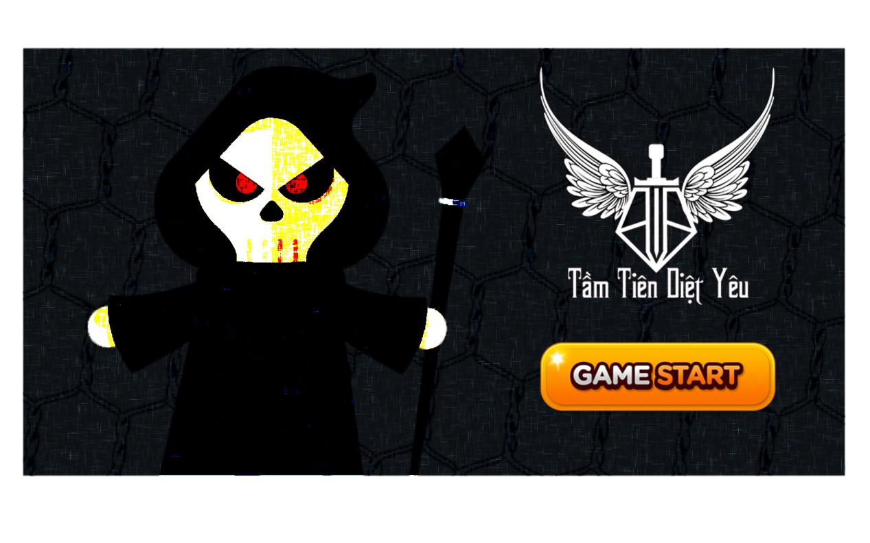

**Tầm Tiên Diệt Yêu**

Lê Anh Tuấn – N13DCPT115

Nguyễn Ngọc Linh – N13DCPT071

Trịnh Thị Lan Hương – N13DCPT121

Game Design Document

Version 1.0

**MỤC LỤC**

I. CỐT TRUYỆN 4

II. CƠ CHẾ ĐIỀU KHIỂN 5

III. YÊU CẦU KĨ THUẬT 6

1. Tính vật lý 6

2. Màn chơi 7

3. Kịch bản chơi 7

4. Sự gian lận trong khi chơi 8

IV. LOGO GAME 8

V. MÀN HÌNH BẮT ĐẦU 8

1. Chưa đăng kí 8

2. Đã đăng kí 10

VI. GAME FLOWCHART 11

VII. LOADING SCREEN 11

VIII. GAME CAMERA 13

IX. HUD SYSTEM 13

X. PLAYER METRICS 16

XI. PLAYER SKILLS 17

XII. PLAYER INVENTORY TOOLS 17

XIII. HEALTH 21

1. Hiển thị HUD 21

2. Bổ sung máu và nội lực 22

3. Cảnh báo 22

XIV. MARK 22

XV. REWARDS AND ECONOMY 23

XVI. MAJOR CHARACTER IN STORY 24

XVII. GAME PROGRESSION OUTLINE 24

XVIII. GAME LEVELS 25

XIX. GENERAL ENEMY RULES 35

1. Yêu binh 35

1.1. Mô tả 35

1.2. Khả năng 36

1.3. Cách tiêu diệt 36

2. Yêu quái canh giữ 36

2.1. Mô tả 36

2.2. Khả năng 37

2.3. Cách tiêu diệt 37

XX. Bosses 37

1. Mô tả 37

2. Khả năng 38

3. Cách tiêu diệt 38

XXI. COLLECTIBLES/OBJECTS SETS 39

XXII. MINI GAME 39

XXIII. MUSIC AND SFX 39

# CỐT TRUYỆN

Dựa theo truyền thuyết dân gian Trung Hoa, vào thời xa xưa, có 1 yêu quái với sức mạnh vô cùng lớn tên là Âm Thực Vương đã đánh và xâm chiếm cả trời đất. Tuy có sức mạnh lớn như thế, nhưng Âm Thực Vương lại bị khắc tinh bởi năng lực của 7 nàng tiên, chính là con gái của Vương Mẫu và Ngọc Đế. Pháp lực của 7 nàng tiên kết hợp lại tạo thành 1 tấm lưới 7 sắc có thể giam giữ được Âm Thực Vương. Khi mà không ai hay biết được điều đó, chính Âm Thực Vương đã nhanh chóng tìm cách bắt 7 nàng tiên nhốt vào 7 cái hộp và giấu ở 7 nơi khác nhau trong trời đất, ở mỗi nơi đều có rất nhiều yêu binh canh giữ.

Muốn tiêu diệt Âm Thực Vương để giải cứu trời đất, thì cần 1 người dũng cảm và thật mưu trí tìm, giải cứu 7 nàng tiên và kết hợp với sức mạnh của 7 nàng tiên để tiêu diệt Âm Thực Vương.

*Những tính năng internet và không dây*: khi không có internet, người chơi vẫn chơi như bình thường nhưng không mua thêm được vũ khí và chiêu thức mới, người chơi chỉ dùng những vũ khí và chiêu thức có sẵn hoặc đã mua trước đó. Còn khi có internet người chơi sẽ chơi và sử dụng được hết những tính năng của game.

*Giới thiệu nhân vật của game:*

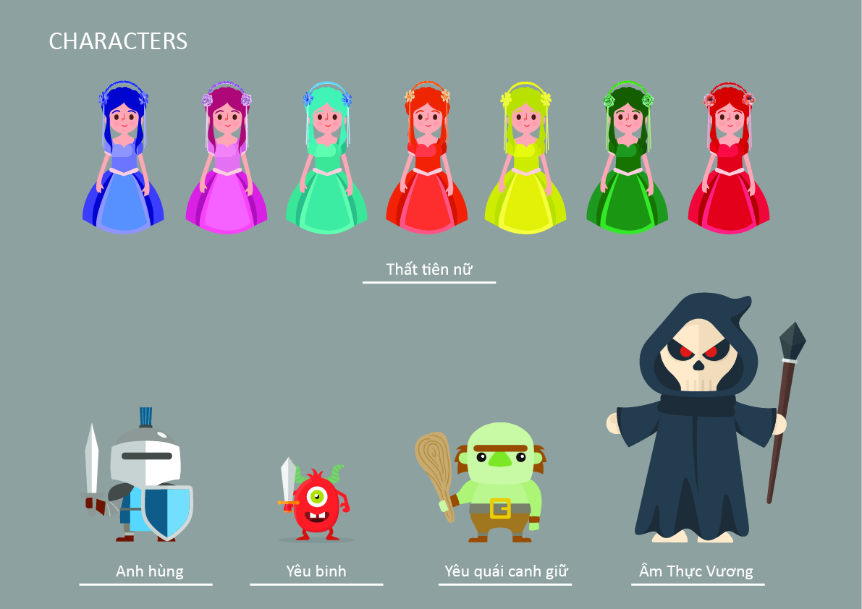

# CƠ CHẾ ĐIỀU KHIỂN

Với cơ chế chiến đấu màn hình ngang, trò chơi có thao tác điều khiển đơn giản với phím ảo di chuyển theo hai hướng trái – phải màn hình, kết hợp hàng loạt phím kỹ năng để nhân vật thi triển các chiêu thức tấn công. Quá trình chiến đấu ở mỗi màn diễn ra hết sức vui nhộn bởi hệ thống nhân vật và quái vật có thiết kế lạ mắt, kỹ năng chiến đấu lại màu sắc sinh động, tha hồ thực hiện combo đã tay. Bên cạnh đó, khâu thiết kế mỗi màn chơi cũng được chú trọng với bối cảnh đẹp, và trang bị thêm nhiều dạng cạm bẫy nguy hiểm.

Các nút điều khiển trong game:

* Đánh ( đánh bằng vũ khí có sẵn hoặc mua, mỗi vũ khí sẽ có uy lực mạnh yếu khác nhau).



* Dùng chiêu thức.



* Bay lên.



* Đi tới. khi nhân vật người chơi đang hướng phía trước đường đi, thì bấm nút này để nhân vật di chuyển, nếu muốn di chuyển nhanh thì nhấn 2 lần liên tục và giữ tay.



* Quay lại, khi nhân vật người chơi đang hướng ngược lại đường đi, thì bấm nút này để nhân vật di chuyển, nếu muốn di chuyển nhanh thì nhấn 2 lần liên tục và giữ tay.



* Tàng hình (chỉ cho người chơi dùng ở màn cứu tiên nữ).



Ngoài ra người chơi có thể điều khiển hướng đi của nhân vật bằng cách chạm tay vào màn hình theo hướng người chơi muốn

# YÊU CẦU KĨ THUẬT

## Tính vật lý

Tính vật lý trong game nói chung thể hiện khi nhân vật bay lên và rơi xuống, khi nhân vật chạy và ngừng lại.

Tính vật lý trong game nói riêng thể hiện qua từng màn khác nhau, vì mỗi màn nhân vật sẽ chiến đấu ở mỗi địa hình khác nhau. Ví dụ khi nhân vật chiến đấu ở nơi có băng tuyết, thì di chuyển sẽ khó có thể trơn trượt hoặc khi nhân vật ở màn chơi trong nước thì khi di chuyển sẽ chịu sức cản của nước nên di chuyển cũng sẽ chậm hơn so với các màn ở trên đất liền.

## Màn chơi

Trò chơi có cốt truyện dựa theo phim truyền hình Thất tiên nữ của Trung Quốc, hứa hẹn dẫn dắt người chơi phiêu lưu đến một thế giới giả tưởng thú vị, gặp gỡ hệ thống nhân vật đáng yêu của nguyên tác và trải nghiệm cơ chế chiến đấu hành động màn hình ngang vui nhộn theo phong cách cổ điển. Trong game người chơi sẽ được nhập vai thành 1 anh hùng với sứ mệnh tiêu diệt yêu quái.

Game gồm 8 màn chơi chính, trong đó 7 màn đầu là tìm và giải cứu 7 nàng tiên. Màn cuối là kết hợp với 7 nàng tiên và dùng mưu trí để đánh bại tiêu diệt Âm Thực Vương, mỗi màn chơi sẽ đi từ dễ đến khó. Vì 7 nàng tiên bị giam giữ ở 7 nơi khác nhau, sẽ tương ứng với 7 địa hình khác nhau, nên 7 màn chơi đầu mỗi màn sẽ tương ứng với địa hình nơi nàng tiên đó bị giam giữ. Mỗi 1 màn trong 7 màn đầu sẽ chia ra làm 3 màn nhỏ, nghĩa là để giải cứu được 1 nàng tiên người chơi phải vượt qua 3 màn chơi nhỏ, nhiệm vụ của người chơi là tiêu diệt hết yêu binh, vượt qua các bẫy trong game(hố đinh, hố sâu,…) để giải cứu các nàng tiên, cũng sẽ đi từ dễ đến khó.

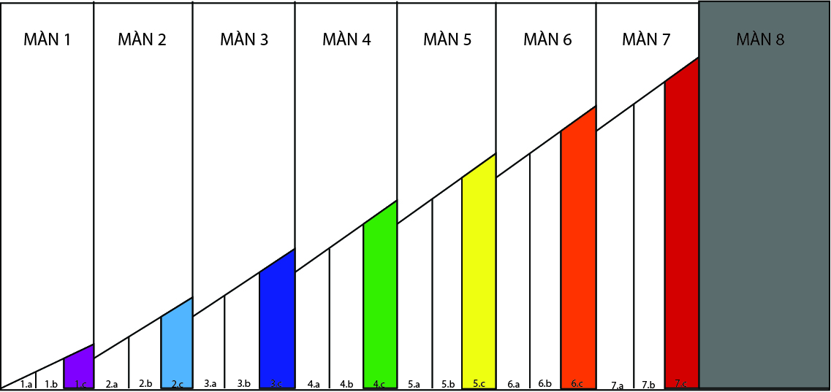

## Kịch bản chơi

Khi bắt đầu game, sẽ cho người chơi xem tất cả các màn mà người chơi phải vượt qua, nhưng chỉ có màn đầu mở, các màn còn lại sẽ bị khóa, khi người chơi vượt qua màn đầu thì sẽ mở tiếp màn tiếp theo.

Khi người chơi chọn vào 1 màn thì các màn con của màn đó sẽ mở ra, người chơi cũng phải đi theo tuần tự từng màn con của màn đó, giống như đối với các màn chính.

Sau khi người chơi vượt qua 3 màn nhỏ của màn chính thứ nhất và giải cứu được 1 tiên nữ thì sẽ được lần lượt đi tiếp các màn tiếp theo để giải cứu các tiên nữ còn lại. Sau khi giải cứu được tất cả các tiên nữ thì người chơi sẽ được vào màn 8 và tiêu diệt Âm Thực Vương.

## Sự gian lận trong khi chơi

Khi full máu và full nội lực thì cho dù có nhặt thêm bình máu hay nội lực mới thì cũng không tăng thêm.

# LOGO GAME

Nhà sản xuất: SML team.

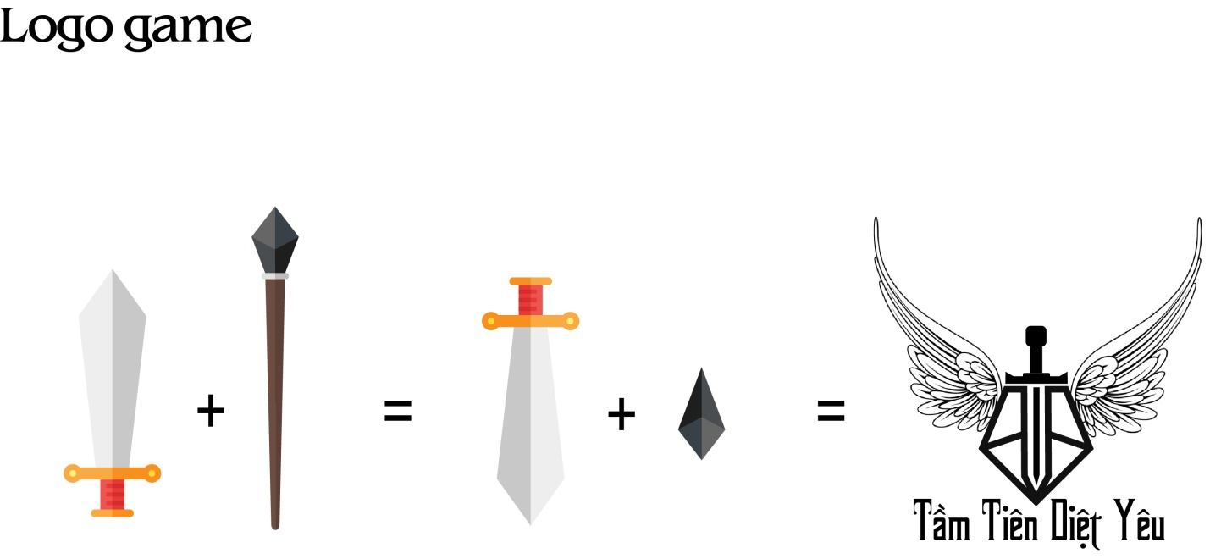

# MÀN HÌNH BẮT ĐẦU

## Chưa đăng kí

Khi người chơi chọn vào game sẽ hiện ra màn hình bắt đầu game. Màn hình bắt đầu game gồm có: phái bên trái là hình của Boss chính Âm Thực Vương, phía bên phải bên trên là logo có tên game, phía dưới là nút bắt đầu game.

Màn hình bắt đầu game:



Khi người chơi chọn nút Start, thì màn hình bản đồ của game sẽ xuất hiện, bản đồ game gồm có hình ảnh đại diện của 8 màn chơi, nhưng chỉ có màn đầu hình sẽ rõ và người chơi có thể chọn được, còn các màn còn lại sẽ mờ và bị khóa lại. Khi người chơi chọn vào màn đầu tiên thì màn hình sẽ xuất hiện thêm 3 màn nhỏ, và người chơi sẽ chơi tuần tự 3 màn đó.

Để bắt đầu hành trình phiêu lưu của mình, người chơi có thể lựa chọn hóa thân thành 1 anh hùng trong 3 dạng nhân vật khác nhau. Lúc này màn hình sẽ hiển thị 3 nhân vật cho người chơi chọn nhằm tạo sự đa dạng phong phú để tránh nhàm chán. Về cơ bản, người chơi vẫn đưa nhân vật của mình tới nhiều khu vực khác nhau để hoàn thành nhiệm vụ mang tính chất tiêu diệt hết tất cả kẻ thù và giải cứu các tiên nữ. Trong màn chơi, đôi khi game thủ cũng có thể sử dụng các loại vũ khí và chiêu thức có khả năng gây sát thương cao. Sau khi người chơi chọn vào 1 trong 3 nhân vật thì sẽ chính thức bước vào game. Nhân vật mà người chơi chọn sẽ đồng hành với người chơi từ đầu đến cuối game.

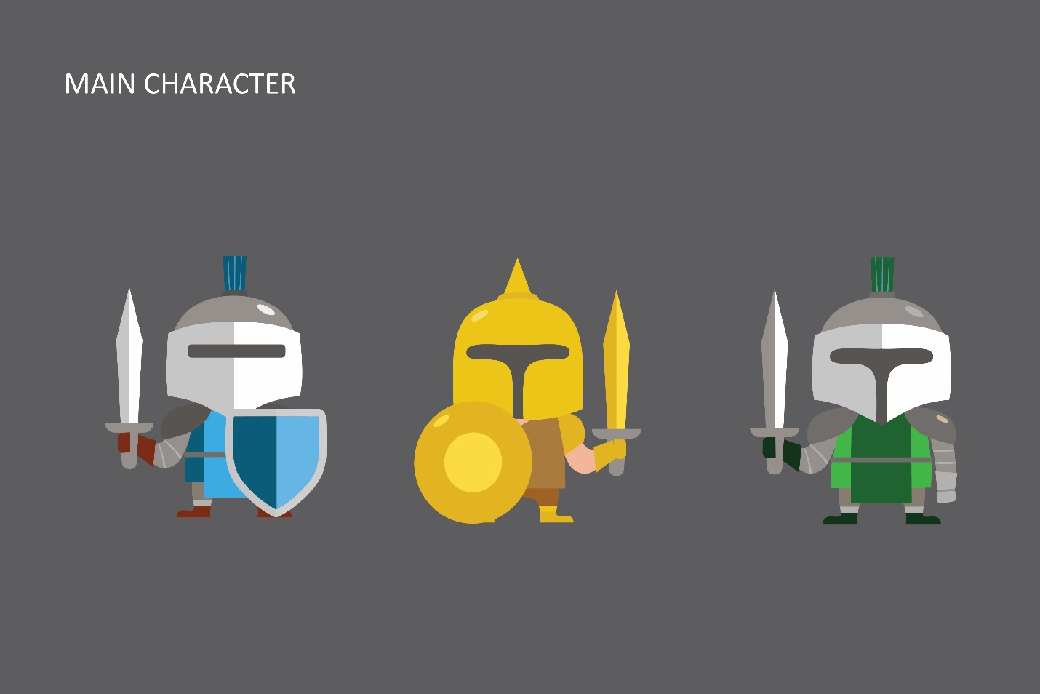

Sau khi chọn dạng nhân vật , bắt buộc người chơi đăng nhập tài khoản của mình bằng facebook, zalo hay twitter. Game sẽ lấy tên và danh sách bạn bè (những người có chơi game này) của người chơi, tên người chơi sẽ được hiển thị trên màn hình game, còn danh sách bạn bè dùng để xếp hạng người chơi qua các ngôi sao trong mỗi màn. Sau khi đã hoàn thành các bước người chơi sẽ chính thức bắt đầu game.

Hiệu ứng âm thanh là một phần quan trọng, không thể thiếu trong bất kì trò chơi nào. Nó góp phần rất lớn tạo nên hiệu ứng cũng như thể hiện tính chất của toàn bộ trò chơi và trong từng cảnh chơi. Toàn game sẽ có một bài âm nhạc chủ đạo, nhưng ở mỗi phân cảnh game, khi nhẹ nhàng, chậm rãi, khi quyết liệt cam go thì âm nhạc sẽ thay đổi biến tấu phù hợp, khi dìu dàng, khi dồn dập gay cấn. Ở mỗi chiêu thức, khi người chơi sử dụng món cũ khí nào thì sẽ có tiếng động đặc trưng của loại vũ khí đó. Kèm theo đó là những âm thanh hiệu ứng làm cho người chơi sẽ thực sự bị thu hút.

## Đã đăng kí

Sau khi đã đăng kí, chọn nhân vật cho mình, thì kể từ những lần chơi sau trở đi người chơi chỉ cần chọn start, sau đó sẽ xuất hiện bản đồ game người chơi chọn màn chơi của mình và chính thức bước vào game.

Phát thảo sơ đồ game:

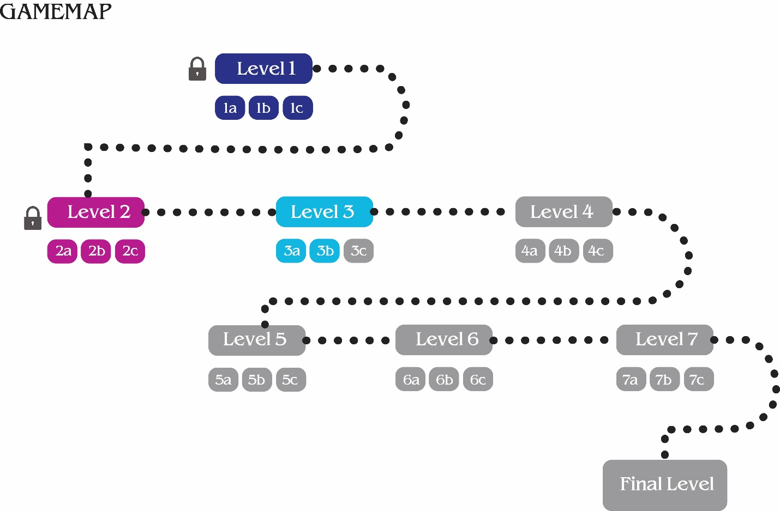

# GAME FLOWCHART

Sau khi chiến thắng ở mỗi màn nhỏ, 1 cánh cửa sẽ mở ra để người chơi đi qua màn nhỏ tiếp theo. Đối với kết thúc 1 màn chơi chính nghĩa là đã giải cứu được 1 tiên nữ, thì người chơi và tiên nữ sẽ tự động bay lên, ý nghĩa của nó là tiên nữ sẽ bay về vị trí của tiên nữ đó sau khi được giải cứu (ở phía trên cùng giữa màn hình), còn người chơi sẽ bay đến nơi giam giữ tiên nữ thứ 2, qua màn tiếp theo.

# LOADING SCREEN

Trong khi game đang tải, thì sẽ xuất hiện 1 màn hình tạm dừng, màn hình này có chuyển động. Kèm theo đó là 1 minigame, quay để trúng thưởng, tuy nhiên mỗi lần như thế thì người chơi chỉ được quay 1 lần, nếu muốn quay tiếp thì phải bỏ thêm 1 viên kim cương để quay tiếp lần 2, tương tự mỗi lần sẽ tăng thêm 1 viên kim cương. Nếu không muốn chơi, thì bấm vào dấu x phía trên cũng bên phải.

Các phần thưởng bao gồm: 1 chiêu thức,1 vũ khí, 1 bình sinh khí, 1 bình nội lực, kim cương, tiền vàng..v.v..Và có nút quay lại lần nữa. Đối với kim cương, tối đa chỉ được tặng 3 lần trong 3 lần quay trúng, giá trị tương đương là: 10 viên, 15 viên, 30 viên nếu lần thứ 4 quay trúng cũng không được tính. Riêng đối với ô tiền vàng thì khi quay trúng sẽ nhận được 1 số lượng bất kì, mỗi lần quay số lượng sẽ khác nhau. Giá trị tiền vàng trong ô màu xanh lá mang tính chất tăng lên sau mỗi lần quay, còn trong ô màu đỏ thì giảm xuống sau mỗi lần quay. Ví dụ: lần đầu người chơi quay được 20 tiền vàng của ô xanh hoặc đỏ, lần tiếp theo nếu quay trúng ô tiền vàng màu xanh thì giá trị nhận được có thể là 25, 30,.. còn nếu nếu quay trúng ô tiền vàng màu đỏ thì giá trị nhận được có thể là 15, 10, 5,…

Ngoài tiền vàng và kim cương, các loại vũ khí và chiêu thức trong mỗi lần chơi sẽ xuất hiện ngẫu nhiên và khác nhau.

Minigame này cũng sẽ xuất hiện ngẫu nhiên mỗi khi bắt đầu chơi game, hay mỗi khi qua màn mới.

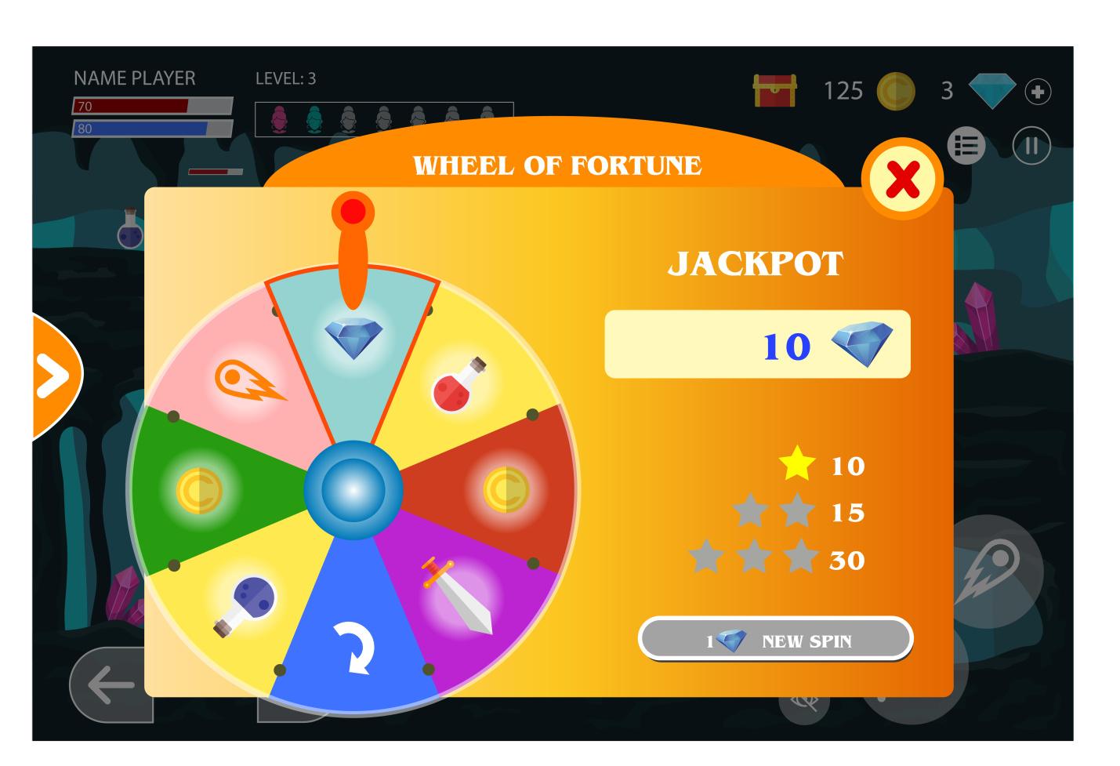

# GAME CAMERA

Third person camera

Với góc nhìn này, người chơi có thể dễ dàng quan sát được bối cảnh xung quanh để dễ dàng tránh né, đưa ra các xử lý kịp thời cũng như sử dụng vũ khí hay chiêu thức phù hợp để có thể vượt qua những kẻ thù và chướng ngại vật trước mặt.

# HUD SYSTEM

Thông tin trình bày trên màn hình bao gồm: Tên của người chơi, thanh máu màu đỏ và thanh nội lực màu xanh, tên level mà người chơi đang chơi, hình đại diện cho 7 nàng tiên, rương chứa vũ khí và chiêu thức mà người chơi mua, số tiền vàng, số kim cương mà người chơi đang có được, ngôi sao, nút option, nút pause, các nút di chuyển nhân vật, các nút chiêu thức.

* Tên người chơi, thanh máu màu đỏ và thanh nội lực màu xanh: khi bắt đầu trò chơi, người chơi sẽ có 100% máu và 100% nội lực.

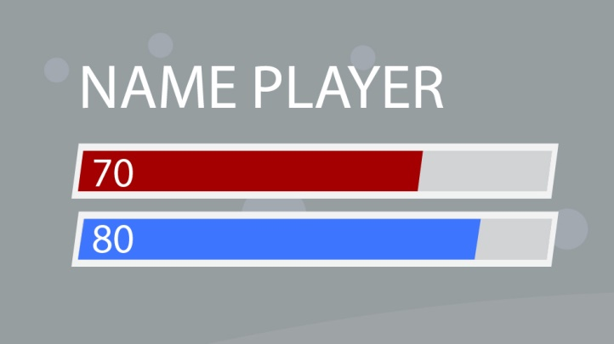

* Tên level, hình đại diện 7 nàng tiên: khi bắt đầu trò chơi thì 7 hình này có màu trắng giống nhau, sau khi người chơi cứu được tiên nữ nào thì hình đó sẽ sáng lên theo màu của tiên nữ đó. Sau khi 7 hình sáng màu hết thì ngay vị trí đó sẽ trở thành 1 nút có 7 màu, nếu người chơi chọn vào nút đó đồng nghĩa với sử dụng lưới 7 sắc do 7 nàng tiên tạo nên, lưới này chỉ dùng được 1 lần, nên người chơi cũng phải cân nhắc khi nào nên dùng.

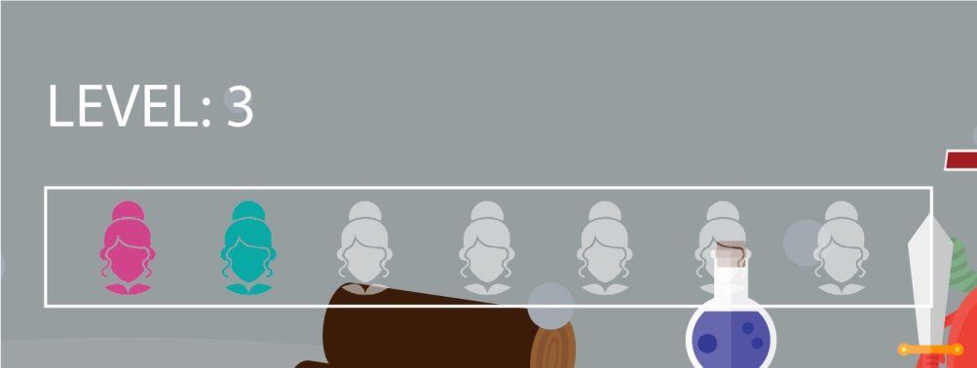

* Rương chứa vũ khí và chiêu thức mà người chơi mua: khi mới bắt đầu, trong rương sẽ không có gì cả, rương sẽ có màu đỏ nhạt và mờ lúc này người chơi không thao tác nó được, khi người chơi để dành đủ số tiền vàng và kim cương để mua vũ khí và chiêu thức thì rương sẽ sáng lên và cho người dùng thao tác được khi trong rương có đồ.



* Ngôi sao, tiền vàng, kim cương:

Ngôi sao thể hiện năng lực của người chơi, nếu số lượng bên trong ngôi sao càng nhiều thì thể hiện người chơi giỏi và ngược lại. Số lượng bên trong ngôi sao sẽ tăng qua từng màn chơi sau mỗi lần đánh giá.

Số lượng bên trong biểu tượng là số lượng tiền vàng hoặc kim cương mà người chơi đang có, riêng phía sau kim cương có dấu cộng là nơi để người chơi có thể mua thêm kim cương bằng tiền thật.



Khi người chơi chọn vào dấu (+), trên màn hình game sẽ sẽ xuất hiện nơi để người chơi có thể mua thêm kim cương.

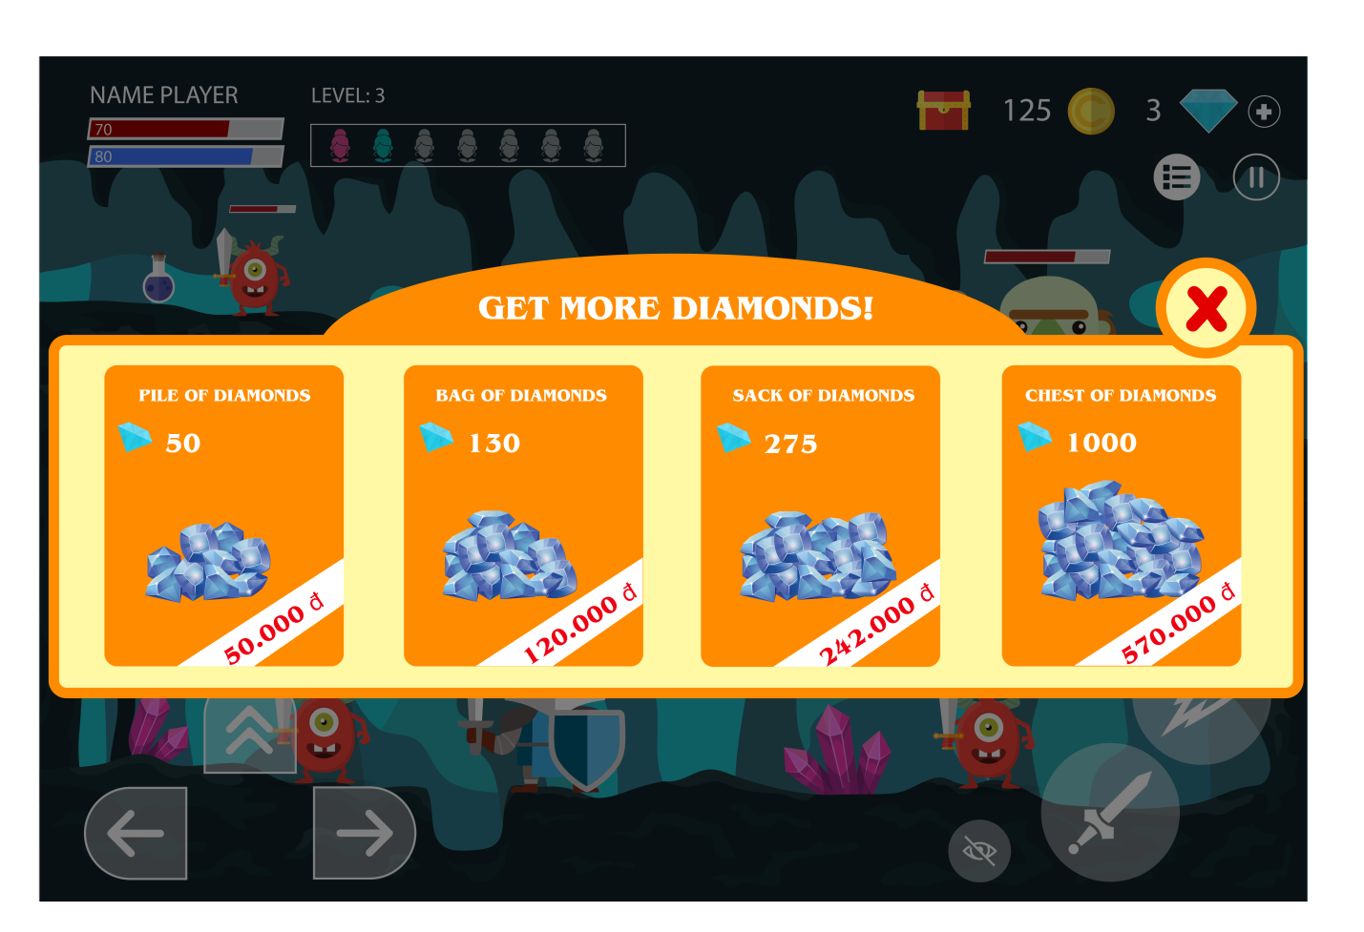

* Nút option, nút pause: phía trong nút option là nơi để ngươi mua thêm vũ khí, chiêu thức và 1 số chức năng khác của game. Nút pause để tạm ngưng trò chơi.



* Các nút di chuyển nhân vật: bay lên, đi tới, lùi lại.



* Các nút chiêu thức: đánh bằng vũ khí, đánh bằng chiêu thức, tàng hình.



# PLAYER METRICS

Kích thước của người chơi, tiên nữ và yêu quái canh giữ sẽ bằng nhau, những con yêu binh đánh thì nhỏ hơn bằng 2/3 kích thước của người chơi. Boss chính Âm thực vương có kích thước gấp đôi người chơi.

Động tác của người chơi: đánh, bay lên, đi tới và lùi lại. Người chơi sẽ chỉ đi thẳng tới hoặc lùi lại , không có đi hướng khác.

# PLAYER SKILLS

Khi bắt đầu trò chơi, người chơi sẽ được cũng cấp 100% máu và 100% nội lực. 1 vũ khí đơn giản (kiếm) và 1 chiêu thức đơn giản. Ngoài ra, game còn cung cấp cho người chơi những bình sinh khí màu đỏ và bình nội lực màu xanh ngẩu nhiên trên đường đi, nếu người chơi nhặt được 1 bình sinh khí sẽ được cộng thêm 20% máu, và 1 bình nội lực sẽ được cộng thêm 20% nội lực. Bên cạnh vũ khí và chiêu thức, game còn tặng thêm cho người chơi 20 đồng tiền vàng và 10 viên kim cương.

* Vũ khí:
* Vũ khí bình thường: đánh 3 đòn sẽ giết được 1 con yêu binh, 3 đòn liên tiếp sẽ giết được 1 con yêu quái canh giữ, nếu chỉ 1 hoặc 2 đòn thì yêu quái canh giữ vẫn sống và không bị mất máu.
* Vũ khí đặc biệt: đánh 1 đòn sẽ giết được 1 con yêu binh, 2 đòn sẽ giết được 1 con yêu quái canh giữ
* Chiêu thức:
* Chiêu thức bình thường: 2 chiêu sẽ giết được 1 con yêu binh, 3 chiêu sẽ giết được 1 con yêu quái canh giữ tức là 1 chiêu bình thường sẽ làm mất 1/3 máu của yêu quái canh giữ.
* Chiêu thức đặc biệt: 1 chiêu sẽ giết được 3 con yêu bình, 1 chiêu sẽ giết được 1 con yêu quái canh giữ.

Trong quá trình chơi game, người chơi sẽ di chuyển bằng các hình thức : chạy tới, lùi lại và bay lên, 1 số màn có giải cứu tiên nữ thì người chơi sẽ được sử dụng tín năng tàng hình trong vòng 10s.

# PLAYER INVENTORY TOOLS

* Nút option, nút pause: phía trong nút option là nơi để ngươi mua thêm vũ khí, chiêu thức và 1 số chức năng khác của game. Nút pause để tạm ngưng trò chơi.



Khi chọn vào option sẽ cho người chơi chọn mua thêm vũ khí mới hoặc chiêu thức mới, vũ khí chiêu thức càng đắt thì sức mạnh càng lớn.  
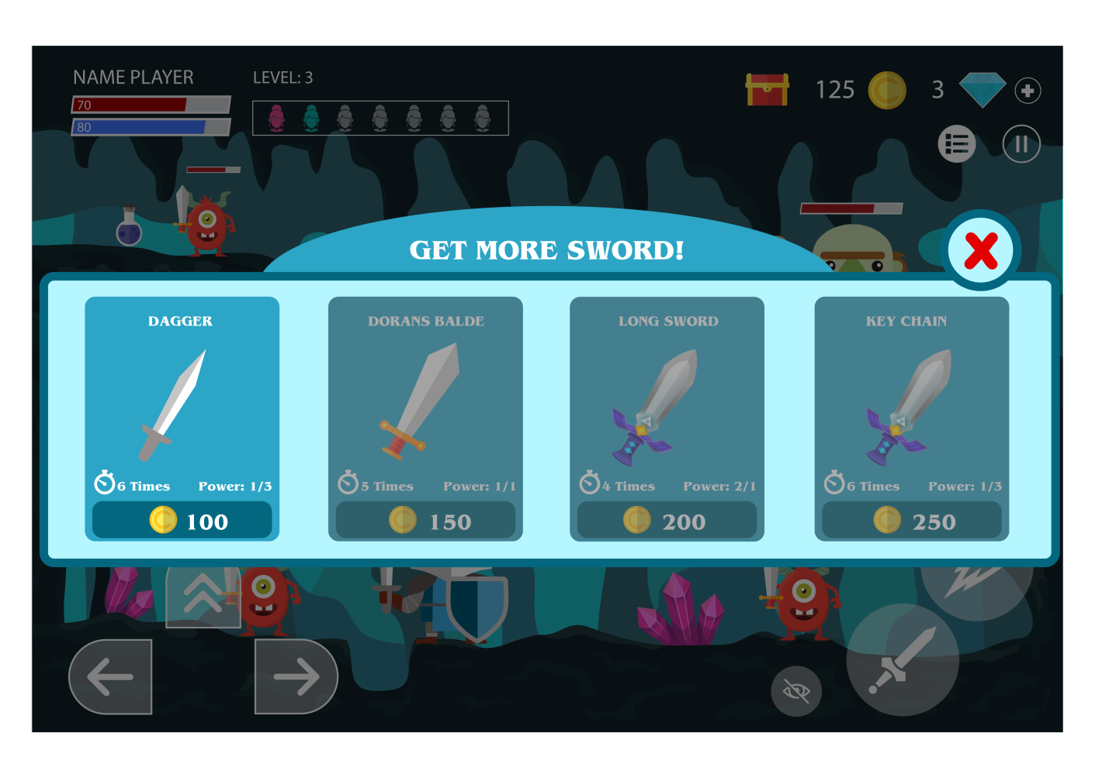

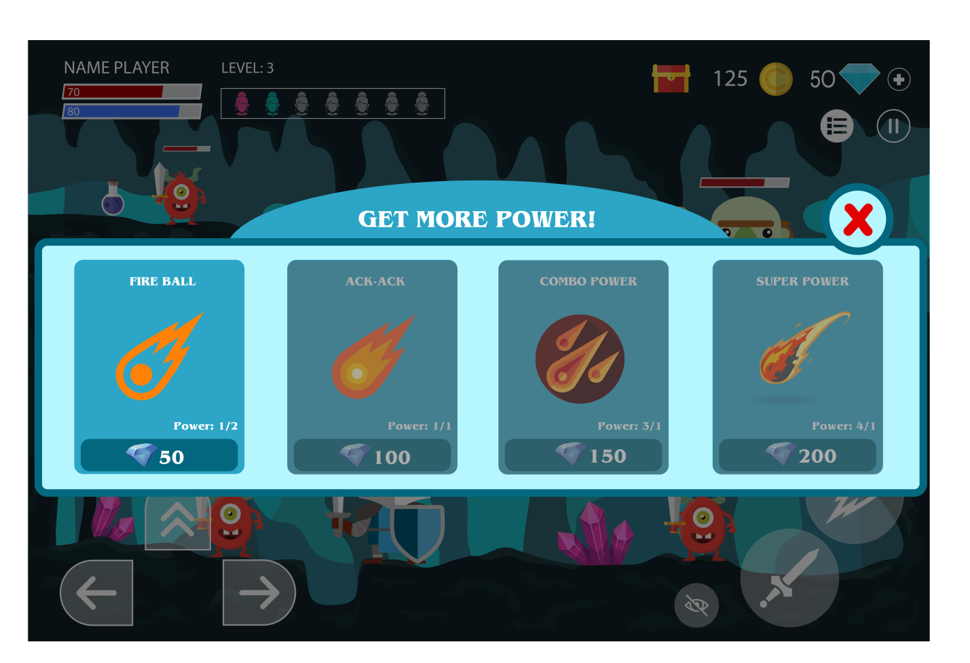

* Các nút di chuyển nhân vật: bay lên, đi tới, lùi lại.



* Các nút chiêu thức: đánh bằng vũ khí, đánh bằng chiêu thức, tàng hình.



* Rương chứa vũ khí và chiêu thức mà người chơi mua: khi mới bắt đầu, trong rương sẽ không có gì cả, rương sẽ có màu đỏ nhạt và mờ lúc này người chơi không thao tác nó được, khi người chơi để dành đủ số tiền vàng và kim cương để mua vũ khí và chiêu thức thì rương sẽ sáng lên và cho người dùng thao tác được khi trong rương có đồ.



Sau khi chọn vào rương:

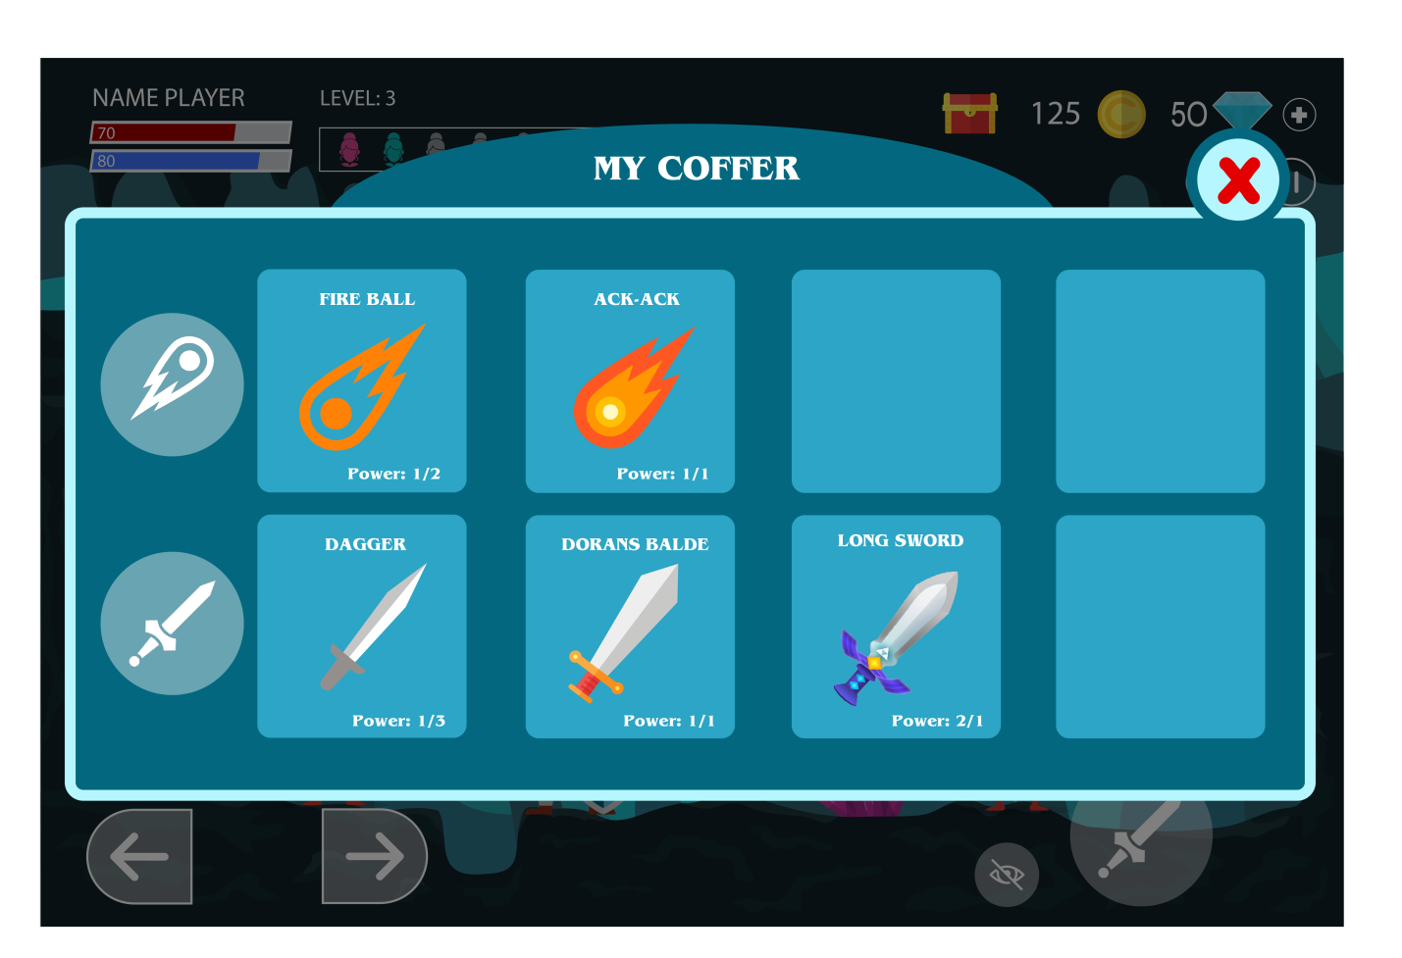

# HEALTH

## Hiển thị HUD

* Thanh ô màu đỏ (máu) nằm ở góc trái trên cùng màn hình biểu thị cho tính sống còn của nhân vật chơi.
* Bắt đầu mỗi màn người chơi sẽ có 100% máu.
* Khi còn 0% máu tức là người chơi đã thật bại và rời khỏi màn chơi, hoặc chơi lại từ đầu level đó.
* Thanh ô màu xanh lam (nội lực) nằm ở góc trái trên màn hình dưới thanh màu đỏ biểu thị cho sức khỏe, thể trạng của nhân vật chơi.
* Bắt đầu mỗi màn người chơi sẽ có 100% nội lực.
* Một lần dùng vũ khí bình thường giảm 2% nội lực, nếu vũ khí đặc biệt giảm 4%.
* Một lần dùng chiêu thức thường giảm 5% nội lực, chiêu thức đặc biệt giảm 20%.
* Nội lực từ 50% trở lên, thì dùng được tất cả các chiêu thức và vũ khí mà người chơi có, nhân vật bay cao và chạy nhanh hơn.
* Nội lực dưới 50%, thì chỉ sử dụng được vũ khí và chiêu thức bình thường, nhân vật bay thấp hơn và chạy chậm hơn.
* Khi nội lực chỉ còn 0%, nhân vật chỉ có thể chạy tới, lùi lại hoặc bay, nhưng rất yếu.

## Bổ sung máu và nội lực

* Máu:
* Mỗi bình sinh khí sẽ được xuất hiện ngẫu nhiêu nếu như người chơi vừa tiêu diệt xong một đối tượng thù địch. Hoặc có khi được cất giấu trong các vách đá, khi người chơi di chuyển lại gần, thì bình chứa thể lực sẽ phát sáng để thu hút sự chú ý.
* Mỗi bình sinh khí sẽ chứa 20% máu.
* Khi đã phục hồi đủ 100% máu mà người chơi vẫn tiếp nhận thêm các bình khí thì vẫn không được tăng hơn nữa.
* Nội lực:
* Thanh nội lực sẽ tự động tăng: 30s tăng 2% nội lực. Nó rất chậm nên người chơi cần phải tự tìm thêm nội lực cho mình.
* Mỗi bình nội lực sẽ được xuất hiện ngẫu nhiêu nếu như người chơi vừa tiêu diệt xong một đối tượng thù địch. Hoặc có khi được cất giấu trong các vách đá, khi người chơi di chuyển lại gần, thì bình chứa thể lực sẽ phát sáng để thu hút sự chú ý.
* Mỗi bình nội lực sẽ chứa 20% nội lực.
* Khi đã phục hồi đủ 100% mà người chơi vẫn tiếp nhận thêm các nội lực thì vẫn không được tăng nội lực hơn nữa.

## Cảnh báo

Khi thanh máu và thanh nội lực của người chơi còn 20%, thì game bắt đầu cảnh báo người chơi bằng cách: đối với sắp hết nội lực thì nhân vật của người chơi sẽ phát phát ra ánh sáng màu xanh lam, vừa sáng vừa nhấp nháy. Còn sắp hết máu thì nhân vật của người chơi sẽ phát phát ra ánh sáng màu đỏ, cũng vừa sáng vừa nhấp nháy. Nếu nhân vật của người chơi chết, người chơi sẽ thua và phải chơi lại màn đó từ đầu.

# MARK

Tiền vàng: xuất hiện khi người chơi tiêu diệt được một con yêu binh sẽ rơi ra 4 đồng tiền vàng, tiêu diệt được một con yêu quái sẽ rơi ra 5 đồng tiền vàng và người chơi sẽ nhặt được những đồng tiền vàng xuất hiện ngẫu nhiên trên đường đi.

Kim cương: những rương đựng kim cương sẽ xuất hiện ngẫu nhiên trong các hang động trên đường đi của người chơi, và số lượng kim cương trong các rương cũng sẽ ngẫu nhiên từ 1 – 10 viên. Nếu người chơi muốn có thêm thật nhiều kim cương, thì có thể mua thêm.

* Pile of diamonds: 50 viên - 50.000 vnd
* Bag of diamonds: 130 viên - 120.000 vnd
* Sack of diamonds: 275 viên - 242.000 vnd
* Chest of diamonds: 1000 viên - 570.000 vnd

Không giới hạn số lượng và thời hạn vật phẩm tiền vàng, kim cương.

Thành tựu: khi kết thúc 1 màn nhỏ, trước khi bước qua màn mới, sẽ xuất hiện bảng đánh giá bằng sao cho người chơi. Nếu kết thúc màn chơi mà người chơi còn đủ 100% máu thì sẽ được 3 sao, trên 50% máu thì được 2 sao, dưới 50% máu thì một sao. Những ngôi sao này sẽ được cộng dồn qua từng màn chơi và dùng để xếp hạng năng lực của các người chơi. Game sẽ lấy số ngôi sao tích lũy của từng game thủ sau đó so sánh để xếp hạng với những game thủ khác là bạn của game thủ đang chơi.

# REWARDS AND ECONOMY

Mỗi màn chơi, người chơi sẽ được cấp sẵn 1 vũ khí, nhưng uy lực không lớn. nếu muốn mua vũ khí khác người chơi phải tích lũy đủ số tiền vàng hoặc kim cương, muốn đổi vũ khí càng tân tiến thì phải đổi bằng càng nhiều vàng, muốn đổi mua những chiêu thức có sức công phá càng mạnh thì càng phải đổi bằng nhiều kim cương.

* Mua vũ khí: màn 1 (1a – mua thêm 1 vũ khí giá 100 đồng tiền vàng, 1b – xuất hiện thêm vũ khí giá 150 đồng tiền vàng, 1c – xuất hiện thêm vũ khí giá 200 đồng tiền vàng), màn 2,…….
* Mua chiêu thức: ở cuối mỗi màn chính, sẽ xuất hiện 1 chiêu thức đặc biệt mới để người chơi chọn mua, 7 màn sẽ có 7 chiêu thức để mua, giá trị của mỗi chiêu thức cũng sẽ tăng qua các màn chơi chính. Chiêu thức màn 1 có giá là 50 viên kim cương, màn 2 có giá là 100 viên kim cương, màn 3 có giá là 150 viên kim cương, màn 4 có giá là 250 viên kim cương, màn 5 có giá là 500 viên kim cương, màn 6 có giá là 700 viên kim cương, màn 7 có giá là 1000 viên kim cương.

Tuy nhiên đối với vũ khí mà người chơi mua, có tuổi thọ nhất định, vũ khí có giá trị càng cao thì tuổi thọ càng thấp, ví dụ: 1 vũ khí có giá trị 100 đồng tiền vàng, thì sử dụng được 6 lần, vũ khí có giá trị 150 đồng tiền vàng, thì sử dụng được 5 lần, vũ khí có giá trị 200 đồng tiền vàng, thì sử dụng được 4 lần,..v..v..Nên đòi hỏi người chơi phải liên tục để dành tiền vàng để mua vũ khí mới, riêng đối với nhưng vũ khí được cung cấp sẵn thì được sử dụng lâu dài. Đối với chiêu thức thì mua 1 lần dùng mãi mãi.

# MAJOR CHARACTER IN STORY

Trong game có nhân vật của người chơi là 1 anh hùng có nhiệm vụ giải cứu 7 nàng tiên để hợp sức tiêu Âm Thực Vương, giải cứu trời đất thoát khỏi sự khống chế của Âm Thực Vương.

7 nàng tiên là 7 công chúa con của Ngọc Đế và Vương Mẫu Nương Nương, có phép thuật cao, là khắc tinh của Âm Thực Vương, nhưng trong lúc không ai hay biết điều đó thì 7 nàng công chúa bị Âm Thực Vương bắt nhốt từng người ở 7 nơi khác nhau trong trời đất, cần 1 người dũng cảm giải cứu để nàng tiên kết hợp lại dùng tiên thuật của mình để tạo ra 1 tấm 7 sắc để giam giữ Âm Thực Vương.

Ở mỗi nơi giam giữ 7 nàng tiên có rất nhiều yêu binh và yêu quái canh giữ, chúng là thuộc hạ của Âm Thực Vương, yêu quái canh giữ là những con màu xanh mạnh hơn nhưng ít hơn những con yêu binh màu đỏ, chúng sẽ tấn công nhân vật người chơi khi người chơi lại gần, chúng là kẻ thù mà người chơi cần phải tiêu diệt để cứu 7 nàng tiên.

Tuy nhiên kẻ thù lớn nhất mà người chơi cần phải tiêu diệt là Âm Thực Vương là 1 yêu quái với sức mạnh vô cùng lớn đã đánh và xâm chiếm cả trời đất. Âm Thực Vương trước kia là sư đệ của Vương Mẫu Nương Nương, nhưng hắn có giả tâm muốn làm chủ cả trời đất nên đã đi vào đường ma đạo trở thành yêu quái.

# GAME PROGRESSION OUTLINE

Game gồm có 8 màn chơi chính, 7 màn đầu tìm và giải cứu 7 nàng tiên, trong 7 màn đầu mỗi màn chia ra làm 3 màn nhỏ. Màn cuối là tiêu diệt Âm Thực Vương, mỗi màn sẽ chiến đấu ở những địa hình khác nhau, đi từ dễ đến khó.

Các màn chơi đa dạng sẽ mang đến cho người chơi nhiều cảm giác mới lạ đan xen nhau, khi thích thú, khi sợ hãi, khi bất ngờ,..v.v.. Trong mỗi màn chính sau khi người chơi giải cứu được 1 công chúa sẽ được tặng 3 viên kim cương hoặc 1 vũ khí bất kì, và được đánh giá sao tùy vào khả năng của người chơi.

Ở mỗi màn người chơi sẽ được mua thêm vũ khí và chiêu thức mới. Những vật phẩm và chiêu thức của người chơi mua sẽ được cất giữ trong rương màu đỏ nằm ở góc phải trên màn hình, khi không có vũ khí và chiêu thức thì rương sẽ mờ, khi có vũ khí và chiêu thức thì rương sẽ sáng hơn để khi muốn thay đổi vũ khí hay chiêu thức người chơi chỉ việc chọn vào nó. Những vật phẩm và chiêu thức mà người chơi mua có thể dùng được cho những màn sau đó.

# GAME LEVELS

Trong mỗi màn chơi, việc đánh với các yêu binh và yêu quái là chính, nhưng bên cạnh đó người chơi cũng phải vượt qua những cạm bẫy mà chúng đã giăng ra.

* **Màn 1: Chiến đấu ở khu rừng ma quái**

Đây là 1 khu rừng âm u và rộng lớn, phía cuối khu rừng là nơi giam giữ nàng tiên thứ nhất, để đi hết khu rừng, người chơi phải trải qua 3 màn chơi. Trong mỗi màn không chỉ có các yêu quái và yêu binh mà còn có nhiều cạm bẫy khác do chúng bày ra nhằm gây khó khăn cho người chơi, càng vào sâu thì cạm bẫy càng nhiều, những hố đinh đầy nguy hiểm, nếu để nhân vật rơi xuống hố đinh thì nhân vật sẽ chết và người chơi phải chơi lại từ đầu của màn đó. Ngoài ra không chỉ có những yêu quái và yêu binh xuất hiện phía trước nhân vật, mà còn có những con chim hung ác sống trong khu rừng ma quái này ẩn nấp phục kích phía trên, chúng sẽ rơi xuống bất ngờ để tấn công nhân vật người chơi, nếu bị những con chim hung ác này tấn công thì nhân vật cũng sẽ chết và người chơi sẽ thua. Tuy nhiên để giết được những con vật này cũng rất đơn giản, chỉ cần dùng vũ khí hoặc chiêu thức tấn công nó 1 lần thì chúng sẽ chết, giết được 1 con người chơi sẽ được cộng 1 tiền vàng, nên đòi hỏi người chơi phải thật cẩn thận, cảnh giác và hành động thật nhanh.

Nhiệm vụ của người chơi là phải vượt qua tất cả các màn để đi đến cuối khu rừng giải cứu nàng tiên thứ nhất.

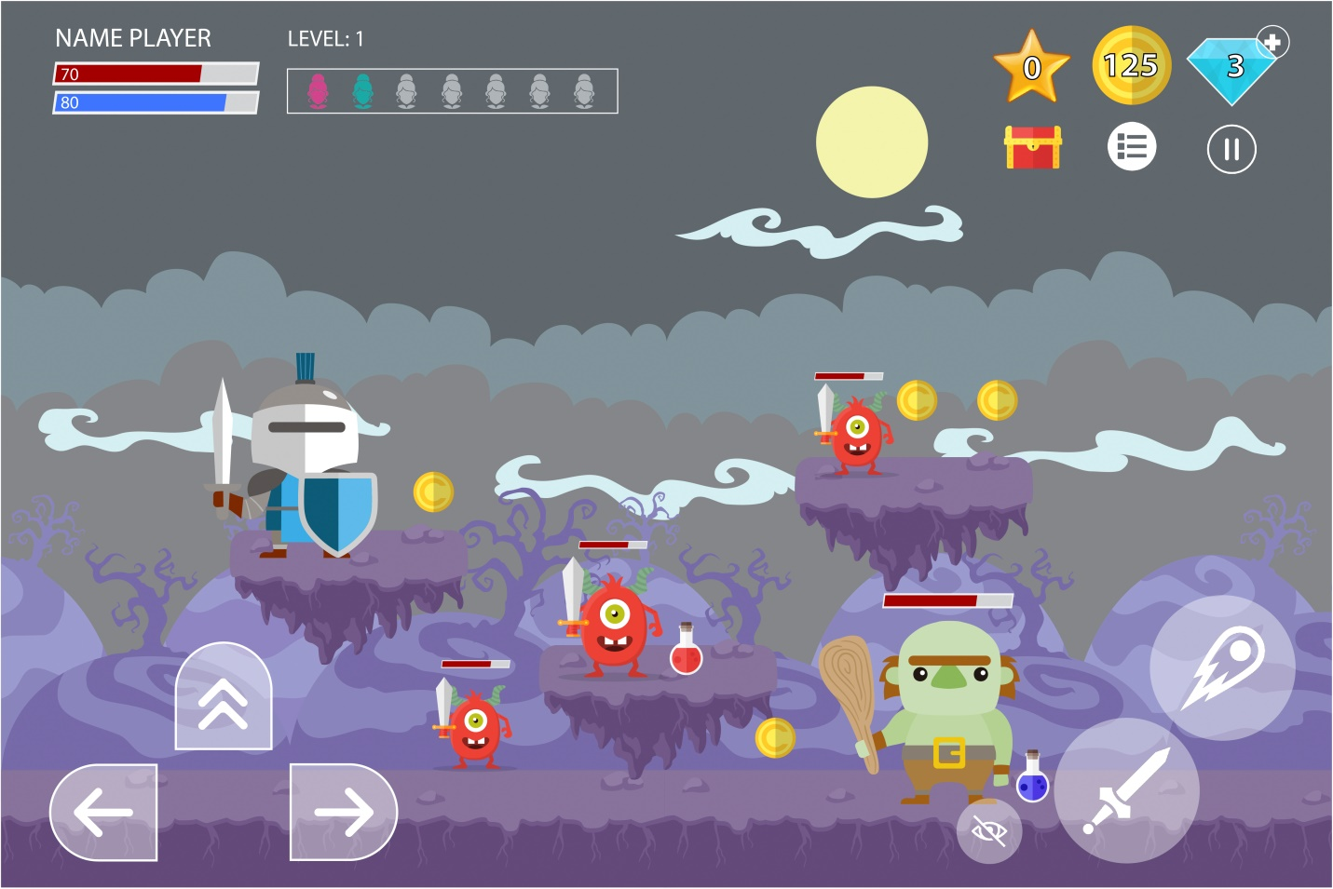

* **Màn 2: Vùng đất quỷ**

Đây là 1 vùng đất thoạt nhìn rất tươi đẹp nhưng phía trong đầy rẫy những cạm bẫy và các yêu quái yêu binh canh giữ, phía cuối là nơi giam giữ nàng tiên thứ hai, để đi đến cuối, người chơi phải trải qua 3 màn chơi. Cạm bẫy trong màn này là những hồ nước lớn và những con sùng tinh sống trong vùng đất quỷ này, chúng sẽ xuất hiện đan xen nhau, ngày càng nhiều và nguy hiểm.

Trong mỗi hồ nước hồ nước lớn, sẽ có 1 con cá sấu to lớn sống trong đó, lúc ẩn lúc hiện, lúc nằm yên trong nước, lúc phóng lên cao. Cho nên việc để nhân vật người chơi vượt qua bên kia hồ mà không cần tiêu diệt cá sấu là 1 điều rất khó, nếu không cẩn thận bị cá sấu ăn thịt, thì người chơi sẽ thua. Ngoài ra phía dưới hồ luôn có những vật phẩm quý như tiền vàng, bình sinh khí, bình nội lực hay có thể là kim cương sẽ xuất hiện ngẫu nhiên. Nên người chơi cần tiêu diệt cá sấu hung ác, để đi xuống hồ lấy những vật phẩm, việc giết 1 con cá sấu trong màn này cũng đơn giản là chỉ cần dùng vũ khí hoặc chiêu thức trong 1 lần, nhưng vì cá sấu k nằm yên 1 chỗ, nên người chơi phải canh đúng lúc để tránh phí phạm chiêu thức cũng như năng lượng của vũ khí, vì vũ khí và chiêu thức điều có giới hạn, trừ vũ khí và chiêu thức của game cung cấp. Sau khi tiêu diệt được cá sấu người chơi cũng sẽ được 1 tiền vàng.

Còn những con sùng tinh chúng sinh sống dưới lòng đất và sẽ phóng lên bất ngờ để tấn công người chơi, tuy nhiên những con sùng tinh này ít nguy hiểm hơn cá sấu, vì nếu bị sùng tinh tấn 1 lần người chơi chỉ mất 50% máu, tuy nhiên người chơi phải thật cảnh giác và hành động nhanh để tránh và tiêu diệt những con sùng tinh này để tránh gây tổn thương mất máu. Việc tiêu diệt sùng tinh cũng giống như tiêu diệt cá sấu, sẽ dễ dàng hơn vì sùng tinh không di chuyển nhiều như cá sấu nhưng người chơi không được tặng tiền vàng.

Nhiệm vụ của người chơi là phải vượt qua tất cả các màn để đi đến cuối vùng đất giải cứu nàng tiên thứ hai.

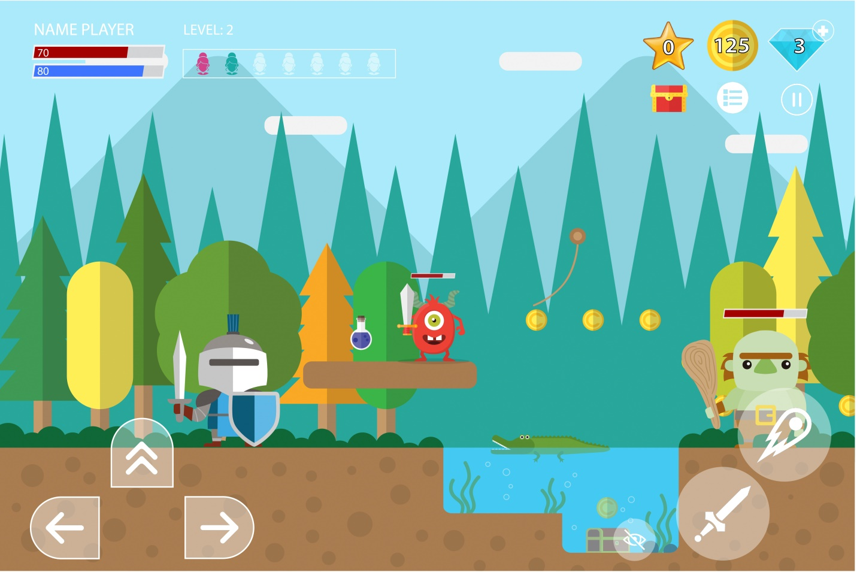

* **Màn 3: Trong lòng đất**

Đây là nơi tối tâm đầy rẫy những cạm bẫy và các yêu quái yêu binh canh giữ, phía cuối là nơi giam giữ nàng tiên thứ ba, để đi đến cuối, người chơi phải trải qua 3 màn chơi. Cạm bẫy trong màn này là những ngọn lửa màu đỏ và những đoạn đất bị sụp lỡ, chúng cũng đan xen liên tục với nhau và cũng tính xác thương cao.

Trong lòng đất mà nhân vật người chơi đi qua, sẽ xuất hiện những ngọn đèn màu xanh và những ngọn đèn màu đỏ. Ngọn đèn màu xanh không nguy hiểm chỉ tạo ánh sáng cho nơi nhân vật đi qua, còn những ngọn đèn màu đỏ sẽ bay đến tấn công nhân vật người chơi, nếu bị trúng sẽ bị mất 50% nội lực, nên người chơi phải cố gắng tránh những ngọn đèn màu đỏ này và dùng vũ khí để làm rơi nó.

Trên đoạn đường đi đến để giải cứu tiên nữ, nhân vật người chơi sẽ đi qua những nơi có thể sụp lỡ, khi phát hiện đất đá phía trước đang rơi xuống và sụp đổ, người chơi phải nhanh chóng điều khiển hướng nhân vật ngược lại và cho chạy thật nhanh đến nơi có thang để leo lên mặt đất, nếu không chạy kịp thì nhân vật sẽ bị trôn vùi trong lòng đất, người chơi sẽ phải thua.

Nhiệm vụ của người chơi là phải vượt qua tất cả các màn để đi đến cuối vùng đất giải cứu nàng tiên thứ ba.

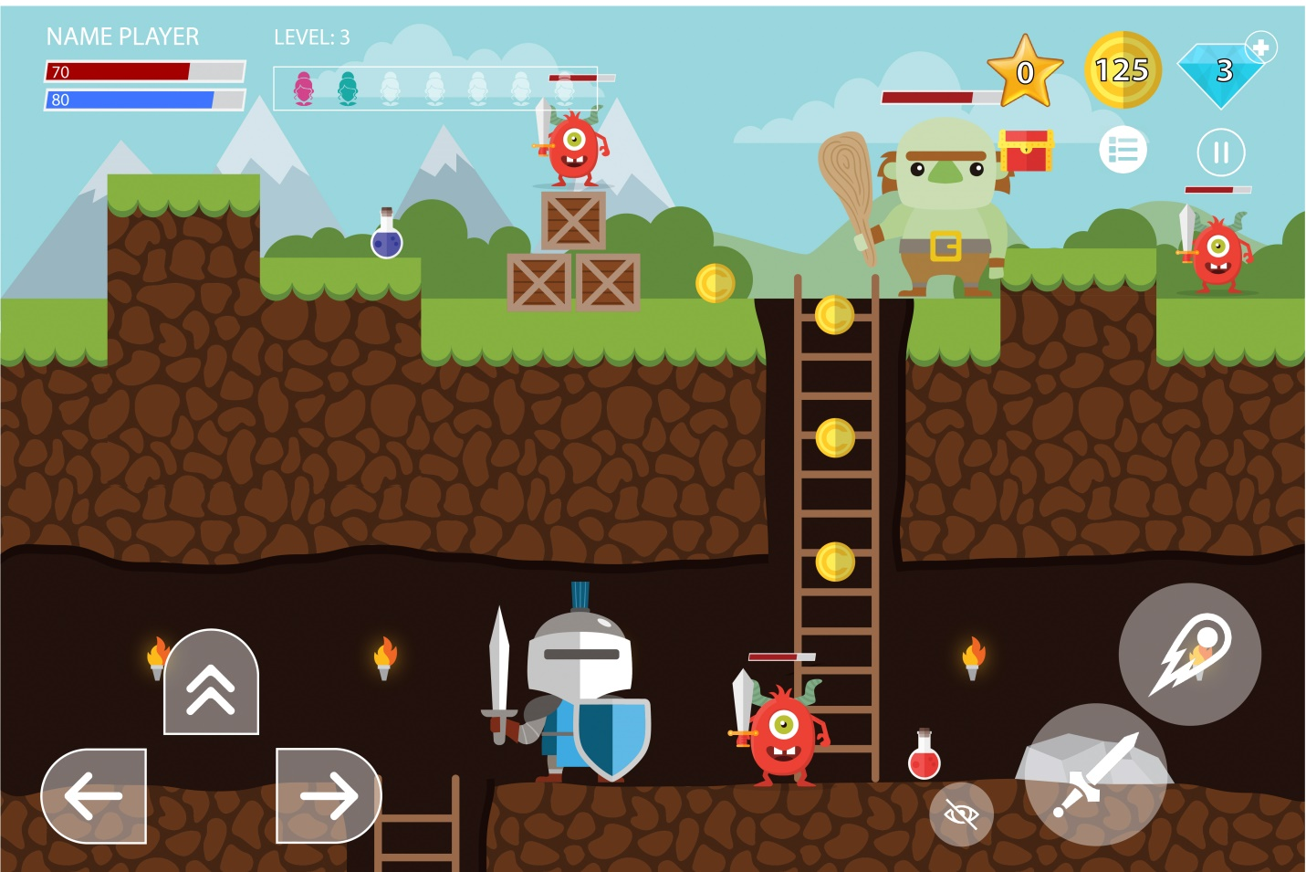

* **Màn 4: Động yêu**

Đây là nơi âm u, tối tâm, nhiều đá chông chênh, đầy rẫy những cạm bẫy và các yêu quái, yêu binh canh giữ, phía cuối là nơi giam giữ nàng tiên thứ tư, để đi đến cuối, người chơi phải trải qua 3 màn chơi. Cạm bẫy trong màn này là đá rơi và mũi tên, chúng cũng xuất hiện liên tục đang xen nhau và mang tính xác thương cao.

Một số đoạn đường sẽ có nhiều những tản đá to rơi liên tục, nếu không cẩn thận bị đá rơi trúng nhân vật sẽ bị mất 50% máu, lúc này người chơi phải khéo léo điều khiển nhân vật của mình đi qua những đoạn đường này để không bị đá rơi trúng đồng thời vừa di chuyển vừa nhặt những vật phẩm xuất hiện ngẫu nhiên trong đoạn đường này.

Hoặc người chơi sẽ gặp 1 số cơ quan trên đường đi, cụ thể là những mũi tên liên tục bắn ra theo các chiều dọc, ngang, chéo. Nếu bị bắn trúng nhân vật người chơi sẽ chết, người chơi sẽ thua và chơi lại màn đó, nên người chơi cũng phải khéo léo điều khiển nhân vật của mình vượt qua chướng ngại vật này.

Nhiệm vụ của người chơi là phải vượt qua tất cả các màn để đi đến cuối vùng đất giải cứu nàng tiên thứ tư.

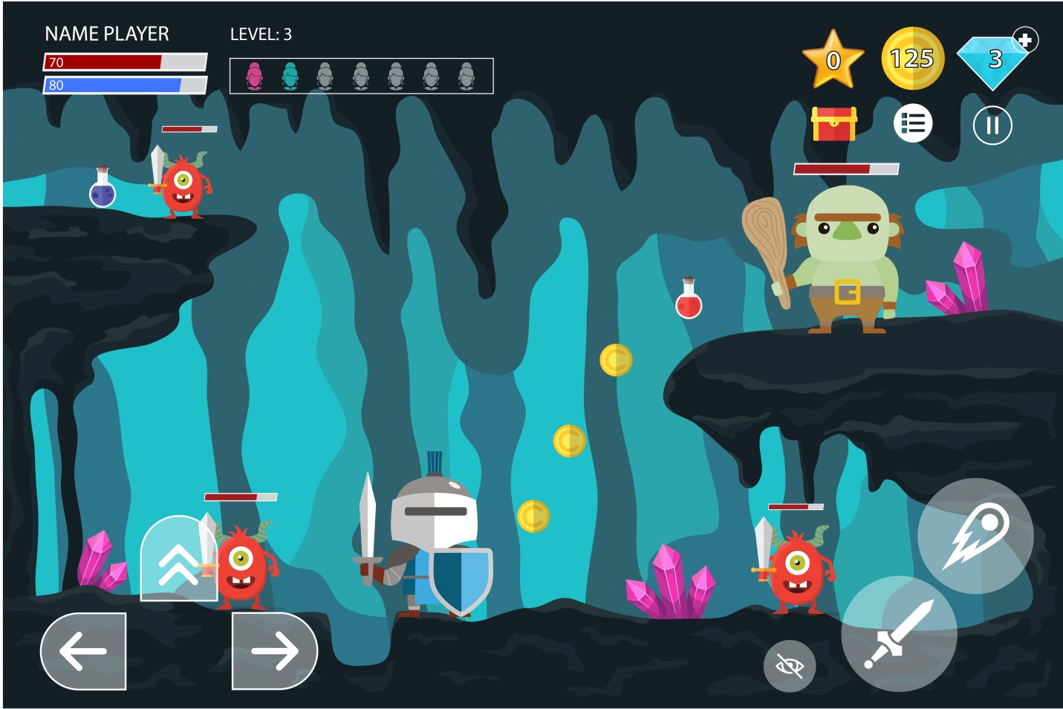

* **Màn 5: Đấu trường trên không**

Đây là nơi có nhiều ánh sáng, nhưng lại khá nguy hiểm vì đầy rẫy các yêu quái yêu binh canh giữ nếu để nhân vật bị rơi xuống trong quá trình di chuyển thì nhân vật sẽ chết, phía cuối là nơi giam giữ nàng tiên thứ năm, để đi đến cuối, người chơi phải trải qua 3 màn chơi.

Cạm bẫy trong màn này là 1 con rồng nhỏ, tuy nhỏ nhưng sức sát thương của nó không nhỏ. Những con rồng này bay lượn sẽ xuất hiện ngẩu nhiên phía trên trời và tấn công nhân vật người chơi bất ngờ, mỗi lần bị tấn công trúng nhân vật người chơi sẽ bị mất 50% máu, nên người chơi cũng phải cẩn thận để tránh kịp lúc. Nếu giết được 1 con, sẽ rơi ra 1 viên kim cương, tuy nhiên để giết được 1 con rồng là không dễ, vì nó xuất hiện nhanh và đi cũng nhanh, nên việc tránh né sẽ dễ hơn nhiều so với việc tiêu diệt nó.

Nhiệm vụ của người chơi là phải vượt qua tất cả các màn để đi đến cuối vùng đất giải cứu nàng tiên thứ năm.

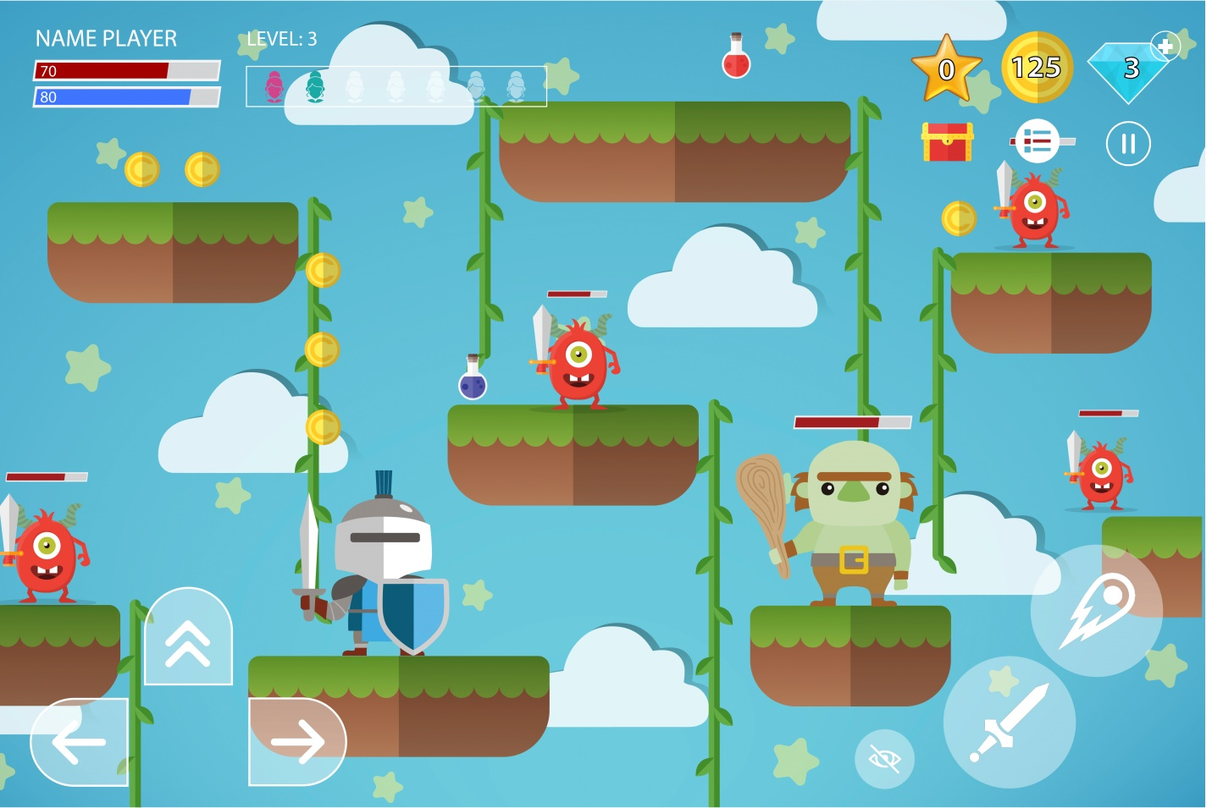

* **Màn 6: Hàn băng**

Đây là nơi rất lạnh và có nhiều các yêu quái yêu binh canh giữ, phía cuối là nơi giam giữ nàng tiên thứ sáu, để đi đến cuối, người chơi phải trải qua 3 màn chơi. Cạm bẫy trong màn này là những khúc gỗ và những hồ nước, chúng cũng xuất hiện ngẫu nhiên xen kẻ trên đường đi của nhân vật.

Những khúc gỗ có ở mọi nơi và rơi ngẫu nhiên xuống phía dưới, nếu bị rơi trúng nhân vật người chơi sẽ bị mất 50% nội lực, người chơi phải quan sát kĩ trong quá trình di chuyển.

Ngoài ra, ở đây còn có những hồ nước kì lạ, khi gặp những hồ nước này, nhân vật người chơi phải bay qua khỏi hồ nước, nếu để bị rơi xuống hồ, lập tức nước trong hồ sẽ đóng băng lại và nhân vật người chơi sẽ chết.

Nhiệm vụ của người chơi là phải vượt qua tất cả các màn để đi đến cuối vùng đất giải cứu nàng tiên thứ sáu.

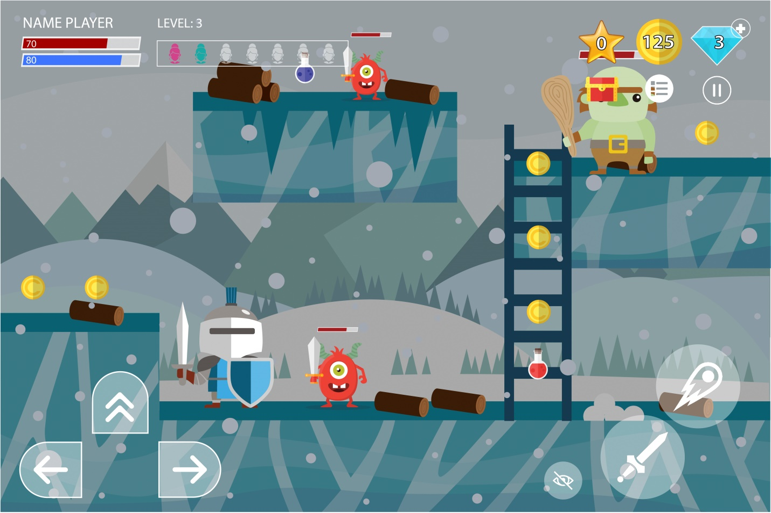

* **Màn 7: Dưới nước**

Đây là vùng nước sâu nguy hiểm và có nhiều các yêu quái yêu binh canh giữ, phía cuối là nơi giam giữ nàng tiên thứ bảy, để đi đến cuối, người chơi phải trải qua 3 màn chơi. Cạm bậy của màn này nguy hiểm hơn những màn trước, đó là những con cá mập và những xoáy nước. Chúng cũng xuất hiện ngẫu nhiên đan xen nhau.

Những con cá mập to lớn bơi lượn trong nước phía trên và thỉnh thoảng sẽ bơi xuống để tấn công nhân vật người chơi bất ngờ, hành động của chúng diển ra chớp nhoáng đủ để tấn công người chơi. Người chơi phải khéo léo điều khiển nhân vật tránh khỏi những lần tấn công đó, nếu không tránh được nhân vật sẽ bị cá mập ăn và người chơi sẽ thua. Nếu tiêu diệt được 1 con cá mập, sẽ rơi ra 1 viên kim cương, tuy nhiên để tiêu diệt được nó cũng không dễ.

Một số nơi sẽ xuất hiện những lóc xoáy chuyển động liên tục, người chơi phải đưa nhân vật của mình vượt qua những lóc xoáy đó, nếu để bị rơi vào lóc xoáy nhân vật sẽ bị chết, và màn chơi sẽ kết thúc.

Nhiệm vụ của người chơi là phải vượt qua tất cả các màn để đi đến cuối vùng đất giải cứu nàng tiên thứ bảy.

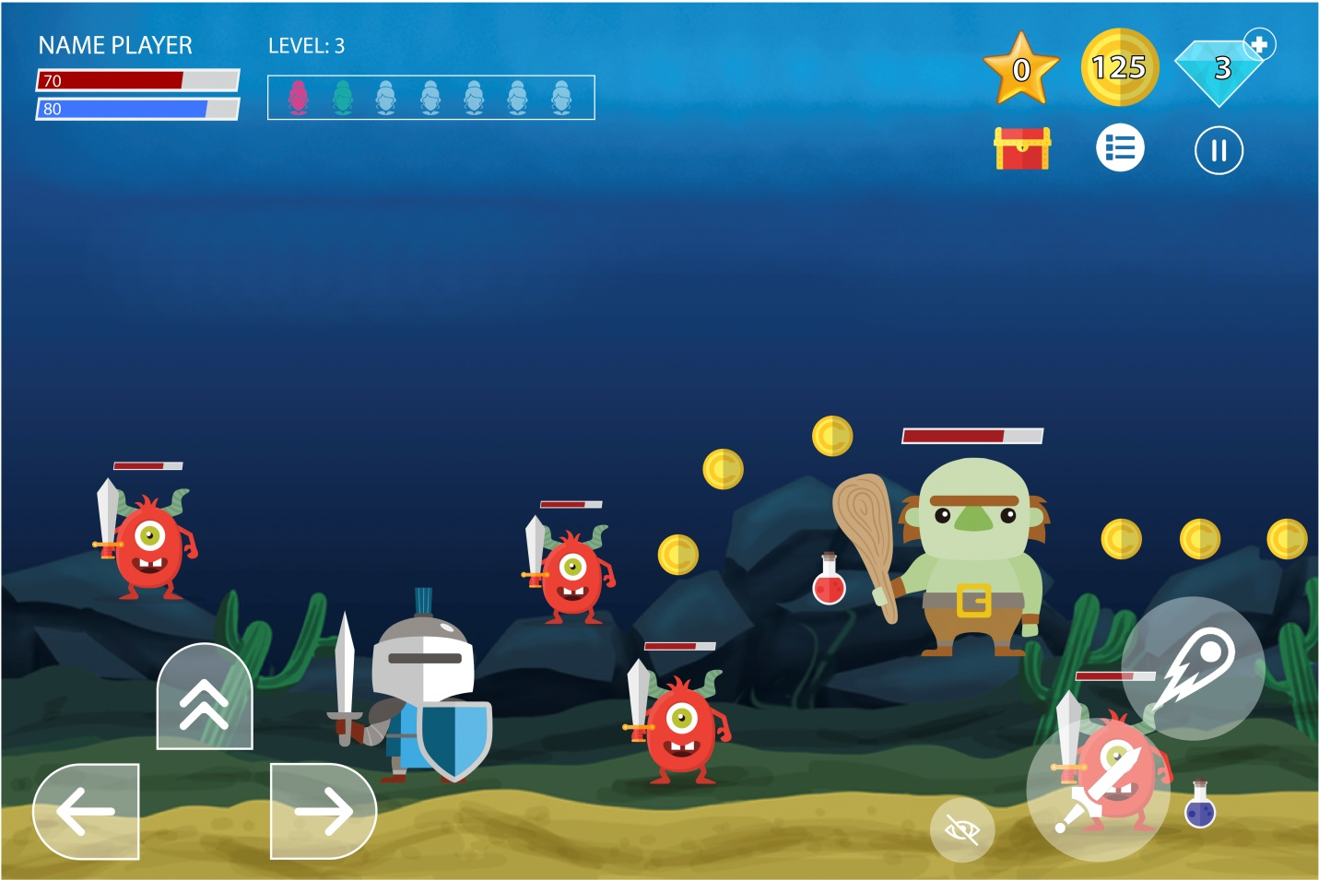

Sau khi cứu được tiên nữ ở mỗi màn chính, người chơi sẽ được tặng 3 viên kim cương hoặc 1 vũ khí. Cuối mỗi màn người chơi sẽ được dùng phép tàng hình trong 10s nhưng sẽ tiêu tốn 20% nội lực. Kẻ thù chính của các màn này là yêu quái và các yêu binh, để vượt qua người chơi cần phải tiêu diệt hết yêu binh và yêu quái để giải cứu các tiên nữ. Ví dụ cảnh cuối của mỗi màn chơi chính khi cứu tiên nữ:

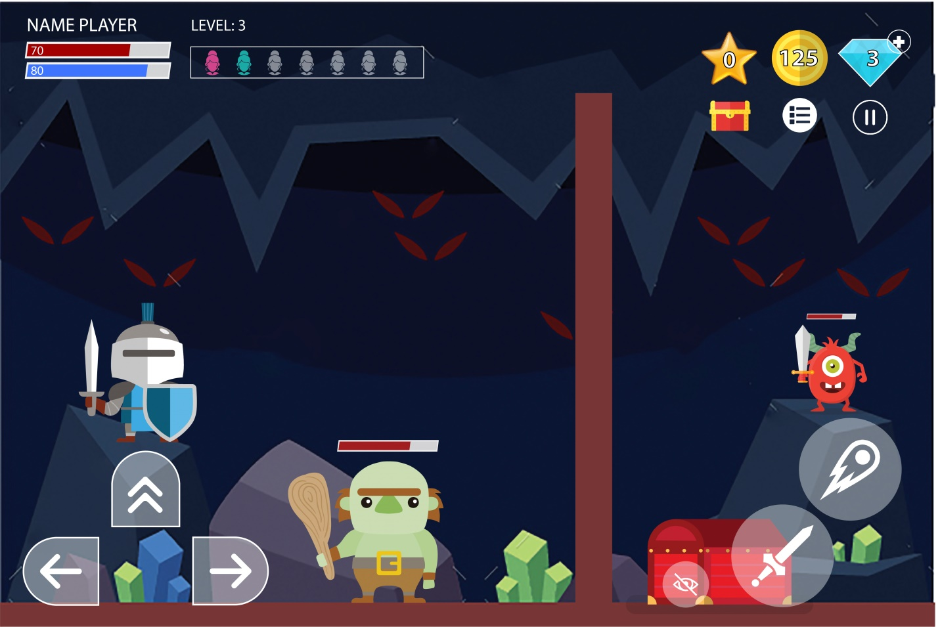

* **Màn 8: Tiêu diệt Âm Thực Vương**

Ở màn này, nhân vật người chơi sẽ đến nơi ở của Âm Thực Vương, một nơi đầy yêu khí, tối tâm và đầy sự chết chóc. Trước khi đánh với kẻ thù chính trong màn này là Âm Thực Vương, nhân vật người chơi cần phải tiêu diệt hết những yêu quái xuất hiện trong màn này. Người chơi sẽ được dùng những vũ khí, chiêu thức của game cung cấp sẵn và những vũ khí, chiêu thức mà trong rương của người chơi có do đã mua ở những màn trước. Nhiệm vụ chính của người chơi ở màn này là phải tiêu diệt được Âm Thực Vương.

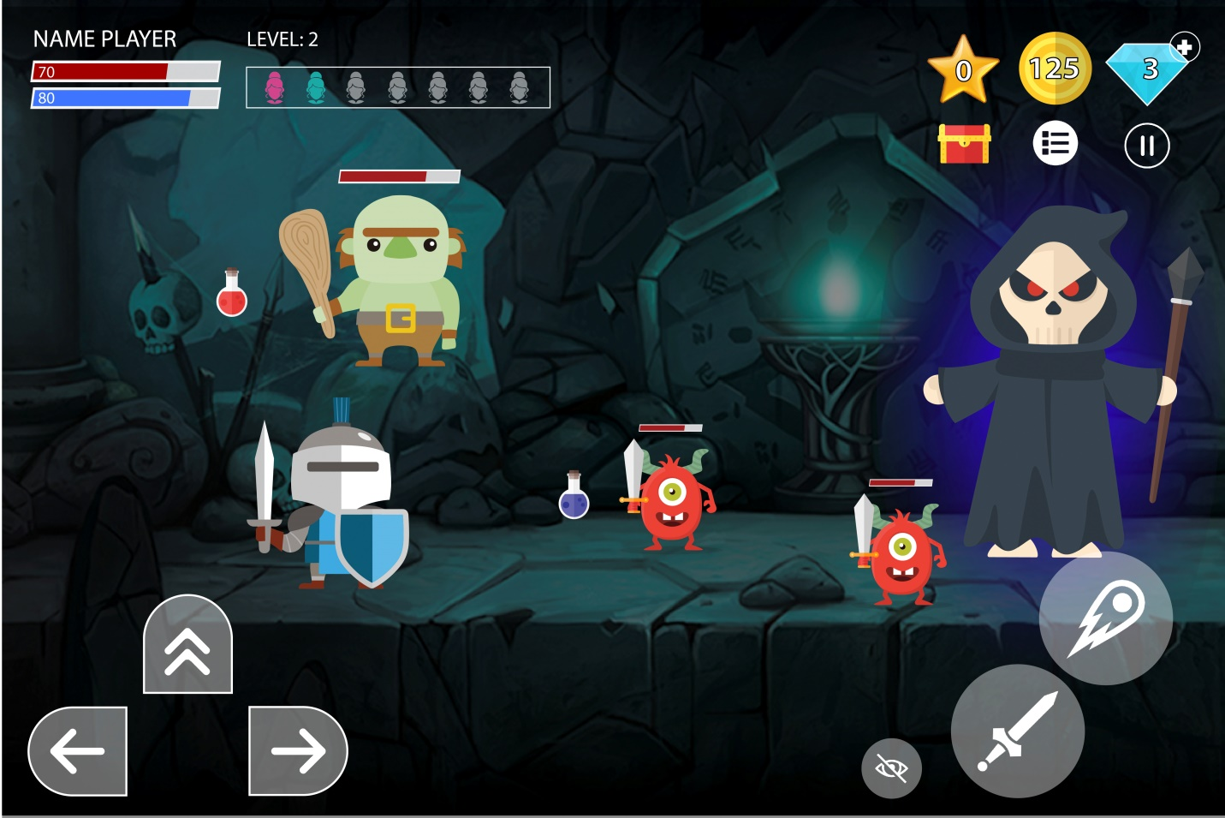

# GENERAL ENEMY RULES

## Yêu binh

### Mô tả

Hình thù nhỏ hơn so với nhân vật chơi chính, có màu đỏ, có cầm vũ khí.

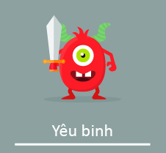

### Khả năng

Mỗi lần tấn công nó sẽ khiến người chơi mất 5% lượng máu.

### Cách tiêu diệt

Để tiêu diệt yêu binh, người chơi có thể dùng vũ khí bình thường và tấn công 3 lần, hoặc đối với vũ khí đặc biệt chỉ cần tấn công 1 lần. Nếu dùng chiêu thức bình thường 2 chiêu sẽ giết được 1 con, đối với chiêu thức đặc biệt thì 1 chiêu sẽ giết được 3 con.

## Yêu quái canh giữ

### Mô tả

Hình thù to hơn so với yêu binh và bằng nhân vật chơi chính, có màu xanh và có cầm vũ khí.

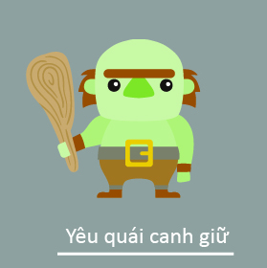

### Khả năng

Mỗi lần tấn công nó sẽ khiến người chơi mất 10% lượng máu.

### Cách tiêu diệt

Để tiêu diệt yêu quái, nếu dùng vũ khí bình thường thì phải tấn công 3 lần lần liên tiếp nếu chỉ 1 hoặc 2 lần thì yêu quái canh giữ vẫn sống và không bị mất máu. Vũ khí đặc biệt chỉ cần tấn công 2 lần không cần liền tiếp, mỗi lần yêu quái sẽ mất 50% máu.

Chiêu thức bình thường 3 chiêu sẽ giết được 1 con yêu quái canh giữ tức là 1 chiêu bình thường sẽ làm mất 1/3 máu của yêu quái canh giữ. Chiêu thức đặc biệt 1 chiêu sẽ giết được 1 con yêu quái canh giữ.

# Bosses

## Mô tả

Âm Thực Vương là Boss chính ở màn cuối, hình dạng to lớn gấp đôi nhân vật người chơi. Có 100% máu. Vẻ bề ngoài hiểm ác với trang phục đồ đen và trùm mũ che nửa khuôn mặt, kêu gào ầm ĩ để thể hiện uy quyền.



## Khả năng

Dùng vẻ ngoài to lớn để lấn át người chơi và dùng quyền trượng màu đen của hắn để tấn công người chơi, nếu bị trúng 1 chiêu của Âm Thực Vương, thì người chơi sẽ mất 20% máu.

## Cách tiêu diệt

Vì vẻ ngoài to lớn đên boss sẽ chậm chạp và di chuyển khó khăn hơn nhân vật người chơi. Khi bị tấm lưới 7 sắc của 7 nàng tiên bao thì nó sẽ bị giam giữ, không di chuyển được. Nếu bị tấn công bởi vũ khí thường thì sẽ mất 5% máu, vũ khí đặc biệt sẽ mất 15% máu, chiêu thức thường mất 10%, chiêu thức đặc biệt 20%. Tuy nhiên để tiếp cận được Âm Thực Vương là 1 điều không dễ, nên đòi hỏi người chơi phải thật khéo léo và nhanh nhẹn.

# COLLECTIBLES/OBJECTS SETS

Ở tất cả các màn chơi, người chơi đều nhận được vật phẩm là những đồng tiền vàng, những viên kim cương.

Những đồng tiền vàng sẽ xuất hiện ngẫu nhiên trên đường đi và rơi ra khi người chơi vừa tiêu diệt được 1 kẻ thù. Người chơi nhảy lên hoặc lại gần để nhặt vàng.

Những viên kim cương sẽ được cất giấu trong những hang động hoặc 1 nơi nào đó trên đường đi của người chơi. Khi phát hiện nơi cất giấu kim cương, người chơi phải tiếp cận rương cất giấu kim cương và dùng vũ khí để mở rương và nhặt kim cương.

# MINI GAME

Là trò chơi xuất hiện khi loading screen và xuất hiện ngẫu nhiên mỗi khi qua màn mới (chi tiết trong phần loading screen)

# MUSIC AND SFX

Hiệu ứng âm thanh là một phần quan trọng, không thể thiếu trong bất kì trò chơi nào. Nó góp phần rất lớn tạo nên hiệu ứng cũng như thể hiện tính chất của toàn bộ trò chơi và trong từng cảnh chơi.

Toàn game sẽ có một bài âm nhạc chủ đạo, nhưng ở mỗi phân cảnh game, khi nhẹ nhàng, chậm rãi, khi quyết liệt cam go thì âm nhạc sẽ thay đổi biến tấu phù hợp, khi dìu dàng, khi dồn dập gay cấn

Ở mỗi chiêu thức, khi người chơi sử dụng món cũ khí nào thì sẽ có tiếng động đặc trưng của loại vũ khí đó. Kèm theo đó là những âm thanh hiệu ứng làm cho người chơi sẽ thực sự bị thu hút.